- Адрес сайта Научной библиотеки: http://www.lib.tsu.ru/ru
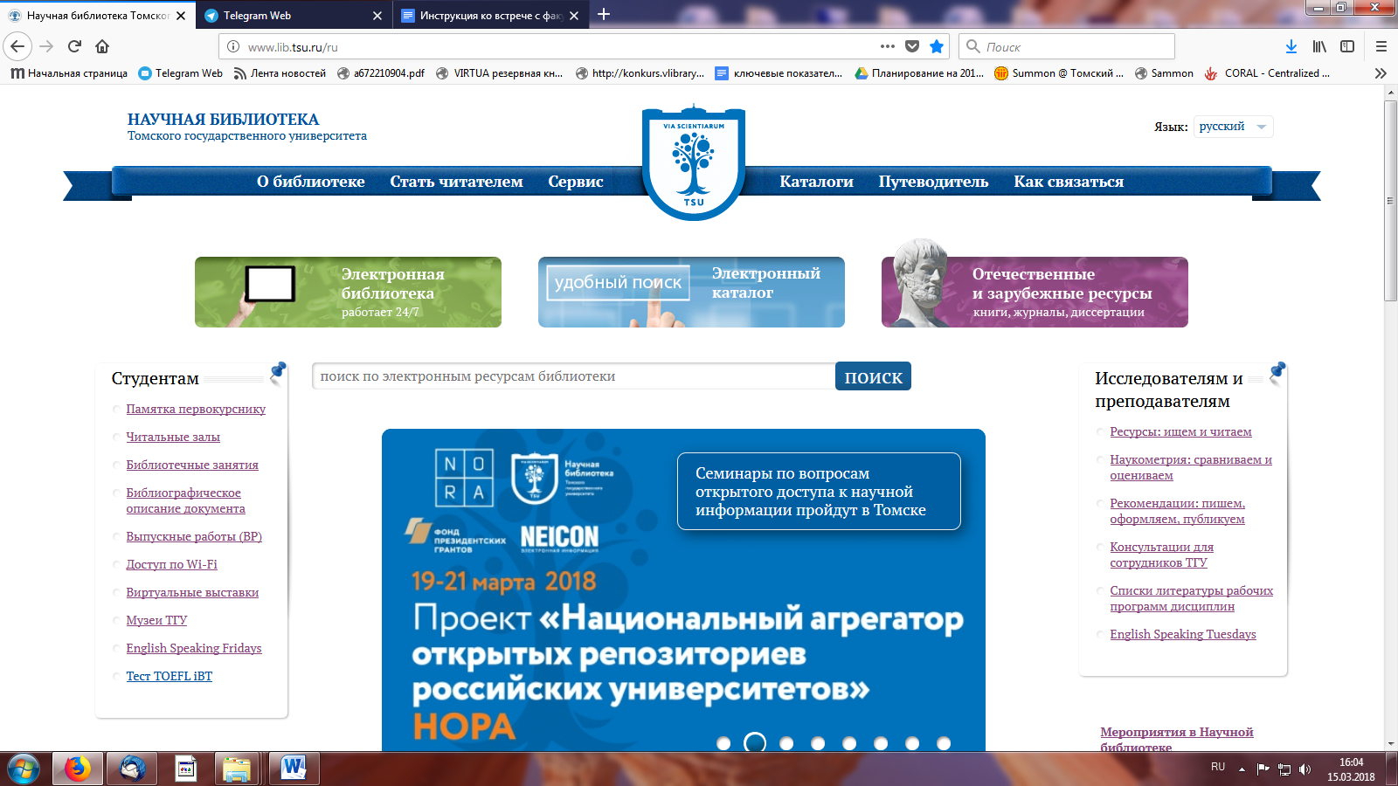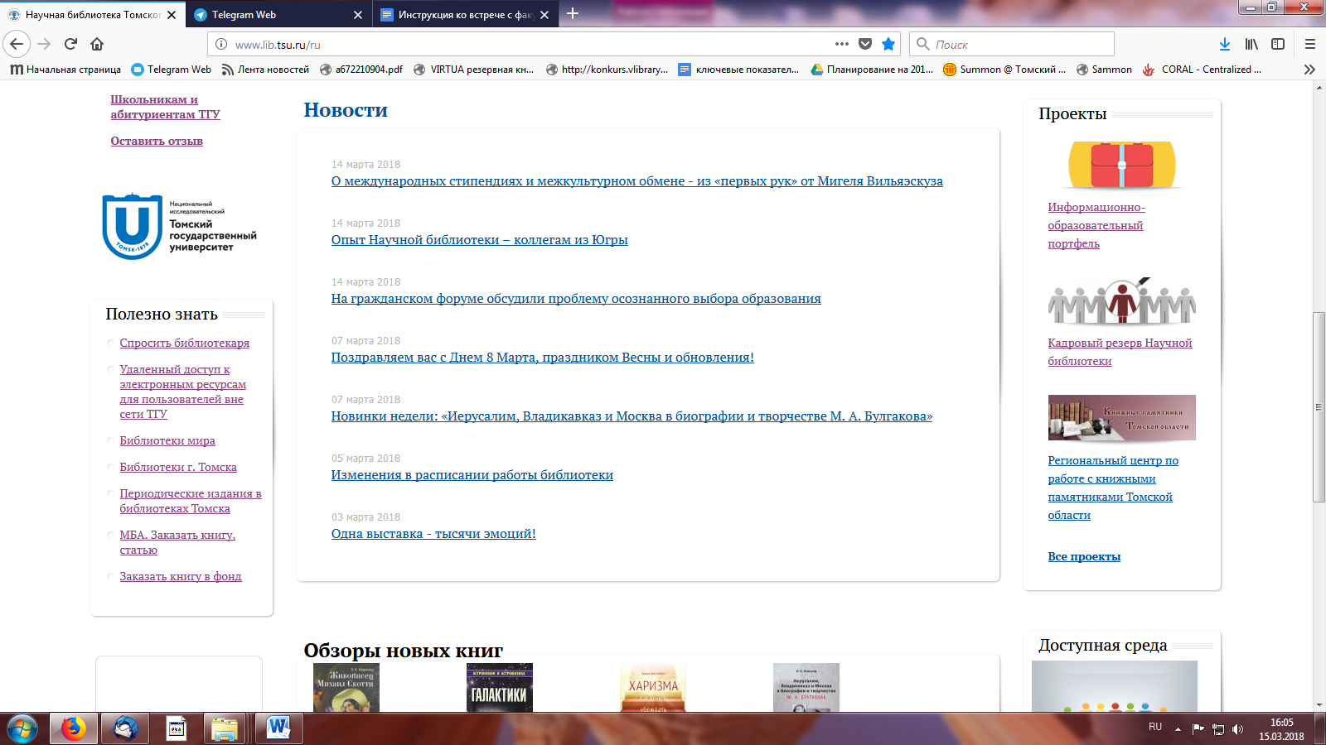
4
3
2
1оместите здесь ваш текст

1. Список Электронных лицензионных ресурсов, к которым предоставляет доступ университет. Содержит ссылку на ресурс и краткую информацию о нем.
2. Сервис Summon – поиск по ресурсам библиотеки: электронный каталог, зарубежные электронные ресурсы, как подписные, так и открытого доступа.
3. Выпускные работы (ВР) – инструкция о размещении в Электронной библиотеке (репозитории) ТГУ полных текстов выпускных работ направлениям подготовки программ бакалавриата, магистратуры, специалитета, аспирантуры.
4. Удаленный доступ к электронным ресурсам - преподавателям, сотрудникам, аспирантам и студентам ТГУ открыт доступ к лицензионным полнотекстовым базам данных и закрытым ресурсам Электронной библиотеки (репозиторию) ТГУ вне корпоративной сети университета.

- Как можно посмотреть количество размещенных в Электронной библиотеке ТГУ выпускных работ (по факультетам)
1.
2.
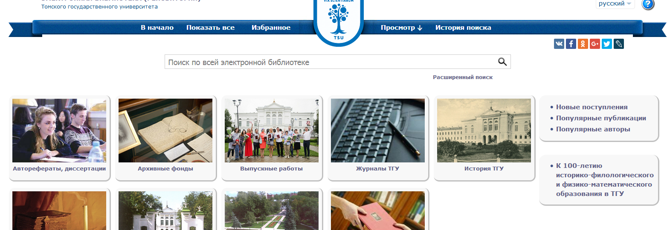

3. выбираем нужный факультет
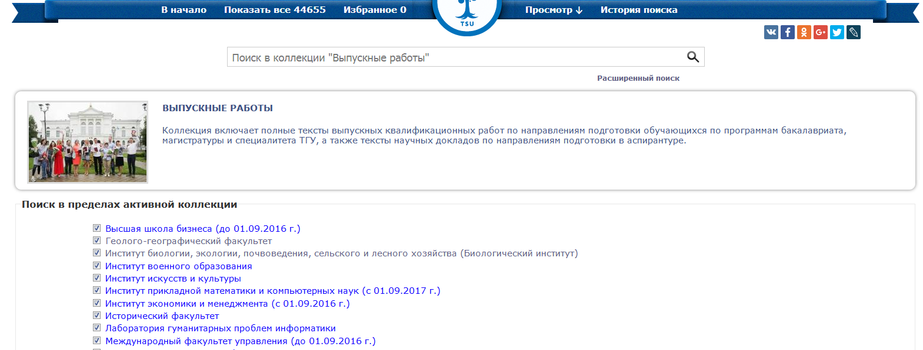

4. Чтобы получить полный перечень работ, нажимаем на значок «лупа»

